Breve Resumo: Saponificação

O sabão é um sal de ácido graxo produzido pela hidrolise acida ou básica de óleos e gorduras (esteres) como é mostrado na figura a seguir: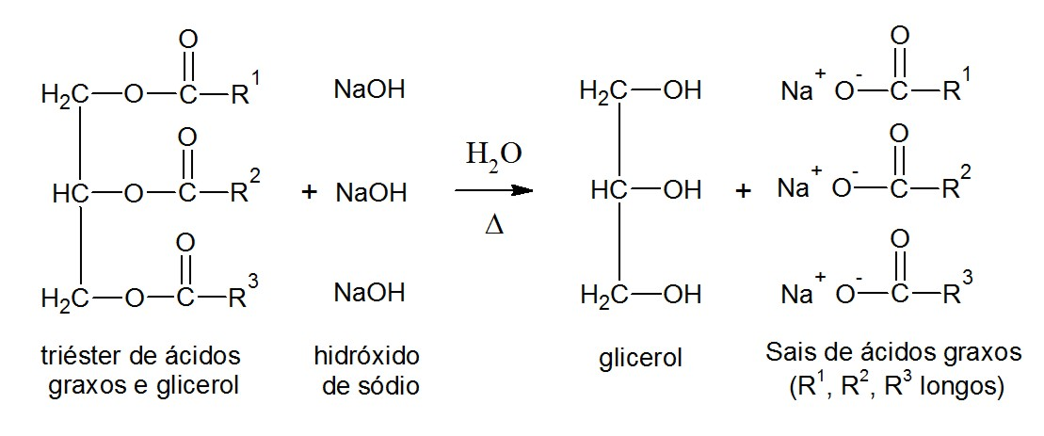
http://quimicasemsegredos.com/images/Teoria/Saponificacao/sabao1.jpg
Juntamente com o sabão é produzido também glicerol, um umectante utilizado para diversos fins desde cosméticos até nitroglicerina.
Suas características físico-químicas se dão pelo fato de possuir uma extremidade polar e outra apolar:
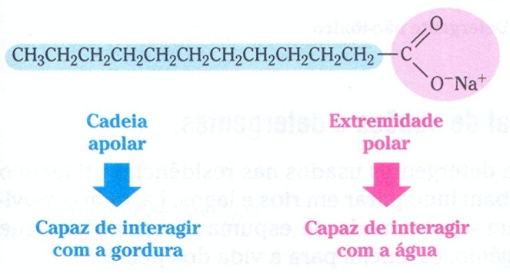
http://quimicasemsegredos.com/images/Teoria/Saponificacao/sabao5.jpg

Para compreender melhor como age o sabão segue o esquema a seguir:
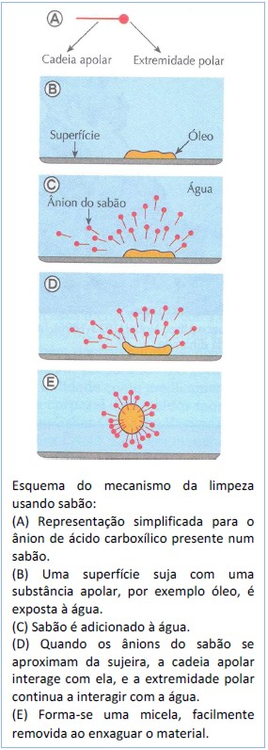
http://quimicasemsegredos.com/images/Teoria/Saponificacao/sabao6.jpg

No quesito ambiental existem vários problemas relacionados ao despejo de sabão e/ou detergente em lagos e rios, seja por esgoto domestico ou indústria. Alguns dos problemas que podemos citar seria a formação de uma camada de espuma, a qual impede a troca de oxigênio com o rio, prejudicando ou até matando os seres aeróbicos ali viventes. Outro problema seria o fato de águas contaminadas com sabão/detergentes afetam a proteção cerosa (oleosa) da penugem das aves aquáticas, que acabam encharcando suas penas e prejudicando seu voo, podendo até morrerem afogadas

